Hệ thống quản lý đề tài sinh viên

Luồng dữ liệu và class diagram 20 bảng

Thông tin | Giá trị
Trạng thái | Thiết kế schema V1 đã kiểm thử trên PostgreSQL 18
Phạm vi | Toàn hệ thống theo REQ-01 đến REQ-32
Nguồn dữ liệu | database/V1__full_system.sql
Cập nhật | 08/09/2026

1. Mục đích và cách đọc
Tài liệu này giải thích dữ liệu đi qua 20 bảng như thế nào, các bảng liên kết với nhau ra sao và phần nào database đã bảo vệ. Class diagram trong tài liệu biểu diễn toàn bộ 20 bảng bằng các cột khóa và cột nghiệp vụ chính.
Phạm vi hiện tại. Schema đã được tạo và kiểm thử; mã Java mới chỉ có khung chạy. Vì vậy, luồng dưới đây là thiết kế dữ liệu cần được backend thực hiện, chưa phải xác nhận rằng các màn hình và nghiệp vụ đã hoàn tất.
Ký hiệu | Ý nghĩa
PK | Khóa chính
FK | Khóa ngoại
UQ | Giá trị hoặc tổ hợp duy nhất
PENDING | Đăng ký đang chờ xét
ACCEPTED | Đăng ký đã được chấp nhận
REJECTED / WITHDRAWN | Đăng ký bị từ chối hoặc đã rút; lịch sử vẫn được giữ

2. Luồng dữ liệu tổng thể
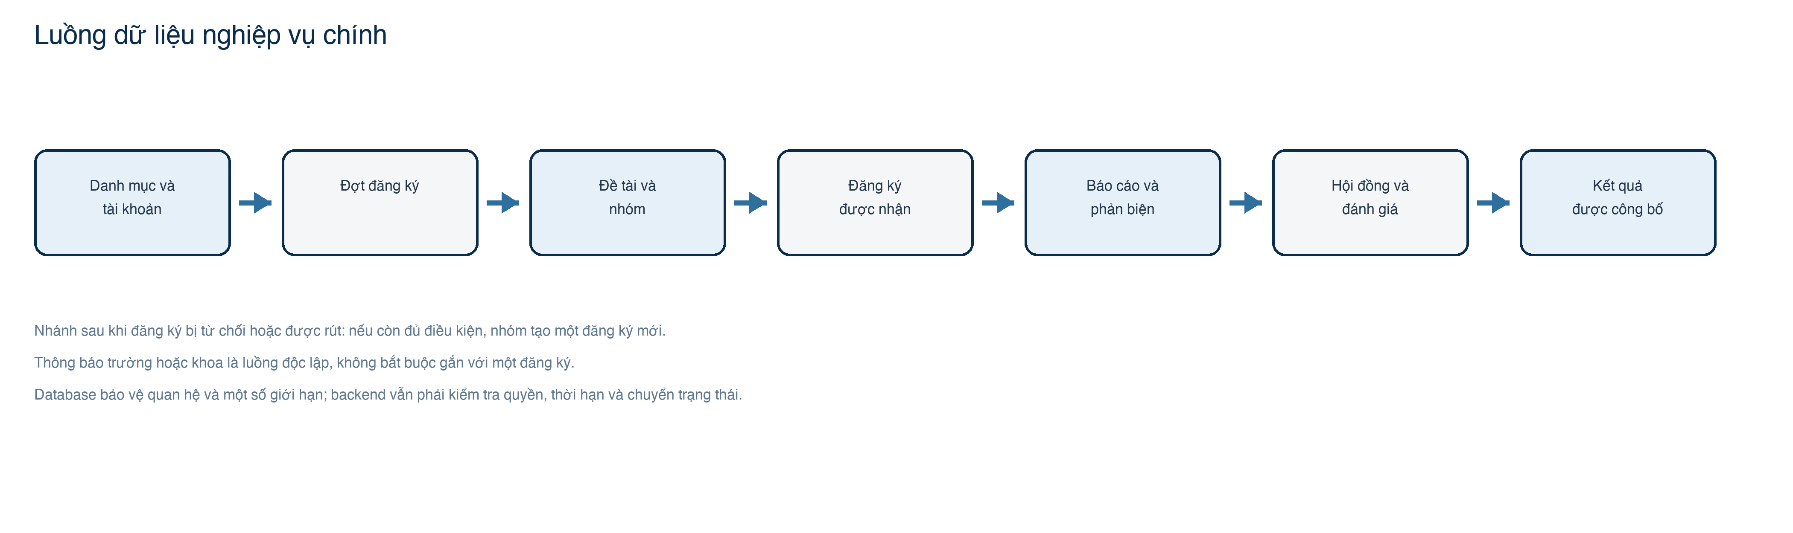
Hình 1. Luồng dữ liệu từ danh mục đến công bố kết quả.
Đăng ký là điểm nối trung tâm. Các dữ liệu báo cáo, phản biện, hội đồng, điểm và kết quả đều gắn với một registration đã ở trạng thái ACCEPTED. Thông báo là luồng độc lập.

3. Dữ liệu đi qua từng bảng

Nền tảng tổ chức và tài khoản
STT | Bảng | Một dòng lưu gì | Đầu vào hoặc lúc ghi | Dùng tiếp ở đâu
1 | faculties | Một khoa | Khởi tạo danh mục khoa | Bộ môn, đợt đăng ký và thông báo tham chiếu khoa
2 | departments | Một bộ môn thuộc khoa | Tên bộ môn và faculty_id | Gắn bộ môn cho tài khoản và đề tài
3 | roles | Một loại vai trò | SQL tạo STUDENT, LECTURER, DEAN | user_roles dùng mã role để gán tài khoản
4 | user_accounts | Một tài khoản | Tên, username, mật khẩu hash, bộ môn nếu có | Được dùng ở mọi thao tác có người thực hiện
5 | user_roles | Một vai trò của tài khoản | user_id và role_code | Backend đọc để kiểm tra quyền

Đợt đăng ký, đề tài và nhóm
STT | Bảng | Một dòng lưu gì | Đầu vào hoặc lúc ghi | Dùng tiếp ở đâu
6 | registration_periods | Một đợt đăng ký | Khoa, loại đề tài, các mốc đăng ký và ngày có điều kiện | Tổ chức đề tài, nhóm, đăng ký, hội đồng và điểm theo đợt
7 | topics | Một đề tài trong đợt | GV nhập nội dung, tác giả, bộ môn; trạng thái DRAFT | Gắn GVHD và nhận đăng ký của nhóm
8 | topic_supervisors | Một GVHD của đề tài | topic_id, lecturer_id, slot 1 hoặc 2 | Kiểm tra hướng dẫn và xung đột chấm điểm
9 | student_groups | Một nhóm trong đợt | period_id và trưởng nhóm | Chứa thành viên và gửi đăng ký đề tài
10 | group_memberships | Một SV trong nhóm | Nhóm, đợt, SV, slot 1 đến 3 | Xác định thành viên, trưởng nhóm và quyền trên nhóm
11 | registrations | Một lần đăng ký đề tài | Trưởng nhóm gửi; PENDING rồi được xét hoặc rút | Điểm nối sang báo cáo, phản biện, hội đồng và kết quả khi ACCEPTED

Thực hiện, phản biện và hội đồng
STT | Bảng | Một dòng lưu gì | Đầu vào hoặc lúc ghi | Dùng tiếp ở đâu
12 | reviewer_assignments | Một GV phản biện | Đăng ký ACCEPTED và lecturer_id | Điều phối phản biện và kiểm tra quyền
13 | project_reports | Một bản ghi file báo cáo | Người nộp, thời gian, tên và vị trí file | GVPB và hội đồng đọc theo registration_id
14 | councils | Một hội đồng | Đợt, tên, chủ tịch và thư ký | Nhận thành viên và các đề tài được xét
15 | council_members | Một GV trong hội đồng | Hội đồng, giảng viên, slot 1 đến 5 | Xác nhận chủ tịch, thư ký và người chấm trong hội đồng
16 | council_topics | Một đề tài được đưa vào hội đồng | Hội đồng, đăng ký ACCEPTED, lịch và địa điểm | Điểm và kết quả có thể tham chiếu cặp hội đồng và đăng ký

Điểm, kết quả và thông báo
STT | Bảng | Một dòng lưu gì | Đầu vào hoặc lúc ghi | Dùng tiếp ở đâu
17 | score_components | Một điểm thành phần | Tên và giới hạn điểm theo đợt | evaluations dùng component_id
18 | evaluations | Một điểm và nhận xét | Người chấm, đăng ký, thành phần, điểm, hội đồng nếu có | Backend tổng hợp thành final_results
19 | final_results | Kết quả chốt của đăng ký | Người tổng hợp, điểm cuối, trạng thái hoàn tất và công bố | Cung cấp điểm và kết quả cho người có quyền
20 | announcements | Một thông báo chính thức | Tiêu đề, nội dung, nguồn, khoa và người công bố | Hiển thị bảng tin độc lập với đăng ký

4. Class diagram của toàn bộ 20 bảng
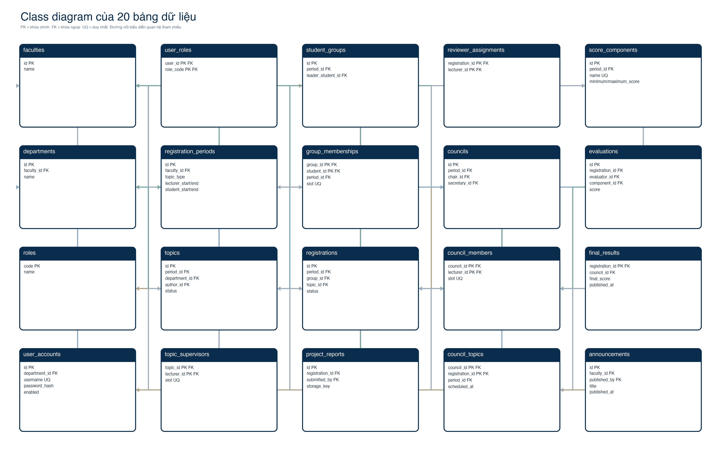
Hình 2. Class diagram tổng quan. Các FK ghép giữa cùng hai bảng được rút thành một đường để sơ đồ dễ đọc.

5. Các quan hệ cần chú ý
Chủ đề | Cách hiểu đúng
Đề tài và đăng ký | topics lưu nội dung đề tài; registrations lưu từng lần một nhóm xin thực hiện đề tài. Một đề tài có nhiều đăng ký lịch sử nhưng chỉ tối đa một ACCEPTED trong cùng đợt.
Nhóm và thành viên | student_groups giữ trưởng nhóm; group_memberships giữ danh sách 1 đến 3 SV. Trưởng nhóm phải là thành viên, nên hai bảng được ghi trong cùng transaction khi tạo nhóm.
Hướng dẫn và phản biện | topic_supervisors lưu GVHD; reviewer_assignments lưu GVPB. Đây là hai quan hệ khác nhau dù đều tham chiếu user_accounts.
Hội đồng | councils giữ chủ tịch và thư ký; council_members giữ 3 đến 5 giảng viên theo nghiệp vụ. Database bảo vệ tối đa 5 và yêu cầu chủ tịch, thư ký là thành viên; backend phải bảo vệ tối thiểu 3.
Điểm và kết quả | score_components định nghĩa điểm thành phần; evaluations là điểm từng người; final_results là kết quả chốt để công bố. SQL chưa tự tính trung bình vì cách gộp và làm tròn chưa được chốt.

6. Ràng buộc database và trách nhiệm backend
Database đã bảo vệ | Backend vẫn phải xử lý
Khóa chính, khóa ngoại và quan hệ cùng đợt | Đăng nhập, role và quyền trên từng bản ghi
Tối đa 3 SV, 2 GVHD và 5 thành viên hội đồng qua slot | Tối thiểu 1 GVHD và 3 thành viên hội đồng tại đúng trạng thái
Trưởng nhóm, chủ tịch và thư ký là thành viên tương ứng | Chỉ trưởng nhóm được nộp báo cáo và gửi hoặc rút đăng ký
Một đăng ký có hiệu lực mỗi nhóm và một ACCEPTED mỗi đề tài trong đợt | Thời hạn, chuyển trạng thái và tự từ chối đăng ký cạnh tranh
Kết quả chỉ công bố khi có điểm và mốc hoàn tất | GVHD không được chấm đề tài mình hướng dẫn; kiểm tra thang điểm
Nội dung đề tài đầy đủ khi rời DRAFT | Ai được duyệt, công bố và sửa ở từng trạng thái

7. Các quy tắc còn cần chốt
• Thời hạn, định dạng, số lần nộp lại và quyền xem file báo cáo.
• Chủ tịch và thư ký có được là cùng một người hay không.
• Các thành phần điểm, thang điểm, cách gộp nhiều người chấm và quy tắc làm tròn.
• Loại đề tài nào bắt buộc có hội đồng; lịch phản biện cho các loại còn lại.
• Ai cấp tài khoản, phạm vi quyền trưởng khoa và cách xử lý khi giảng viên chuyển bộ môn.
• Chính sách lưu lịch sử, xóa dữ liệu, sao lưu và phục hồi.

Phụ lục A. Danh mục cột theo từng class
Danh mục này được sinh trực tiếp từ V1__full_system.sql. Các ràng buộc ghép, CHECK và partial UNIQUE chi tiết vẫn lấy file SQL làm nguồn chuẩn.

faculties
Thuộc tính | Kiểu dữ liệu | Dấu hiệu trực tiếp trên cột
id | bigint | PK, có mặc định
name | text | bắt buộc

roles
Thuộc tính | Kiểu dữ liệu | Dấu hiệu trực tiếp trên cột
code | text | PK
name | text | bắt buộc

departments
Thuộc tính | Kiểu dữ liệu | Dấu hiệu trực tiếp trên cột
id | bigint | PK, có mặc định
name | text | bắt buộc
faculty_id | bigint | FK, bắt buộc

user_accounts
Thuộc tính | Kiểu dữ liệu | Dấu hiệu trực tiếp trên cột
id | bigint | PK, có mặc định
full_name | text | theo bảng
enabled | boolean | bắt buộc, có mặc định
username | text | bắt buộc, duy nhất
password_hash | text | bắt buộc
department_id | bigint | FK

user_roles
Thuộc tính | Kiểu dữ liệu | Dấu hiệu trực tiếp trên cột
user_id | bigint | PK, FK, bắt buộc
role_code | text | PK, FK, bắt buộc

registration_periods
Thuộc tính | Kiểu dữ liệu | Dấu hiệu trực tiếp trên cột
id | bigint | PK, có mặc định
faculty_id | bigint | FK, bắt buộc
name | text | bắt buộc
topic_type | text | bắt buộc
lecturer_start | timestamptz | bắt buộc
lecturer_end | timestamptz | bắt buộc
student_start | timestamptz | bắt buộc
student_end | timestamptz | bắt buộc
reviewer_score_deadline | date | theo bảng
council_report_date | date | theo bảng
version | bigint | bắt buộc, có mặc định

topics
Thuộc tính | Kiểu dữ liệu | Dấu hiệu trực tiếp trên cột
id | bigint | PK, duy nhất, có mặc định
period_id | bigint | FK, bắt buộc, duy nhất
department_id | bigint | FK, bắt buộc
author_id | bigint | FK, bắt buộc
title | text | theo bảng
description | text | theo bảng
objectives | text | theo bảng
student_requirements | text | theo bảng
expected_results | text | theo bảng
status | text | bắt buộc, có mặc định
version | bigint | bắt buộc, có mặc định

topic_supervisors
Thuộc tính | Kiểu dữ liệu | Dấu hiệu trực tiếp trên cột
topic_id | bigint | PK, FK, bắt buộc, duy nhất
lecturer_id | bigint | PK, FK, bắt buộc
slot | smallint | bắt buộc, duy nhất

student_groups
Thuộc tính | Kiểu dữ liệu | Dấu hiệu trực tiếp trên cột
id | bigint | PK, duy nhất, có mặc định
period_id | bigint | FK, bắt buộc, duy nhất
leader_student_id | bigint | FK, bắt buộc
version | bigint | bắt buộc, có mặc định

group_memberships
Thuộc tính | Kiểu dữ liệu | Dấu hiệu trực tiếp trên cột
group_id | bigint | PK, FK, bắt buộc, duy nhất
period_id | bigint | FK, bắt buộc, duy nhất
student_id | bigint | PK, FK, bắt buộc, duy nhất
slot | smallint | bắt buộc, duy nhất

registrations
Thuộc tính | Kiểu dữ liệu | Dấu hiệu trực tiếp trên cột
id | bigint | PK, duy nhất, có mặc định
period_id | bigint | FK, bắt buộc, duy nhất
group_id | bigint | FK, bắt buộc
topic_id | bigint | FK, bắt buộc
status | text | bắt buộc, duy nhất, có mặc định
submitted_at | timestamptz | bắt buộc, có mặc định
decided_at | timestamptz | theo bảng
withdrawn_at | timestamptz | theo bảng
decision_actor_id | bigint | FK
rejection_kind | text | theo bảng
rejection_reason | text | theo bảng
version | bigint | bắt buộc, có mặc định

reviewer_assignments
Thuộc tính | Kiểu dữ liệu | Dấu hiệu trực tiếp trên cột
registration_id | bigint | PK, FK, bắt buộc
registration_status | text | FK, bắt buộc, có mặc định
lecturer_id | bigint | PK, FK, bắt buộc

project_reports
Thuộc tính | Kiểu dữ liệu | Dấu hiệu trực tiếp trên cột
id | bigint | PK, có mặc định
registration_id | bigint | FK, bắt buộc
registration_status | text | FK, bắt buộc, có mặc định
submitted_by | bigint | FK, bắt buộc
submitted_at | timestamptz | bắt buộc, có mặc định
file_name | text | bắt buộc
storage_key | text | bắt buộc
content_type | text | theo bảng
size_bytes | bigint | theo bảng

councils
Thuộc tính | Kiểu dữ liệu | Dấu hiệu trực tiếp trên cột
id | bigint | PK, duy nhất, có mặc định
period_id | bigint | FK, bắt buộc, duy nhất
name | text | bắt buộc
chair_id | bigint | FK, bắt buộc
secretary_id | bigint | FK, bắt buộc

council_members
Thuộc tính | Kiểu dữ liệu | Dấu hiệu trực tiếp trên cột
council_id | bigint | PK, FK, bắt buộc, duy nhất
lecturer_id | bigint | PK, FK, bắt buộc
slot | smallint | bắt buộc, duy nhất

council_topics
Thuộc tính | Kiểu dữ liệu | Dấu hiệu trực tiếp trên cột
council_id | bigint | PK, FK, bắt buộc
registration_id | bigint | PK, FK, bắt buộc
period_id | bigint | FK, bắt buộc
registration_status | text | FK, bắt buộc, có mặc định
scheduled_at | timestamptz | theo bảng
location | text | theo bảng

score_components
Thuộc tính | Kiểu dữ liệu | Dấu hiệu trực tiếp trên cột
id | bigint | PK, duy nhất, có mặc định
period_id | bigint | FK, bắt buộc, duy nhất
name | text | bắt buộc, duy nhất
minimum_score | numeric | theo bảng
maximum_score | numeric | theo bảng

evaluations
Thuộc tính | Kiểu dữ liệu | Dấu hiệu trực tiếp trên cột
id | bigint | PK, có mặc định
registration_id | bigint | FK, bắt buộc, duy nhất
period_id | bigint | FK, bắt buộc
registration_status | text | FK, bắt buộc, có mặc định
evaluator_id | bigint | FK, bắt buộc, duy nhất
component_id | bigint | FK, bắt buộc, duy nhất
council_id | bigint | FK
score | numeric | bắt buộc
feedback | text | theo bảng
evaluated_at | timestamptz | bắt buộc, có mặc định

final_results
Thuộc tính | Kiểu dữ liệu | Dấu hiệu trực tiếp trên cột
registration_id | bigint | PK, FK
registration_status | text | FK, bắt buộc, có mặc định
council_id | bigint | FK
consolidated_by | bigint | FK
consolidated_at | timestamptz | theo bảng
evaluation_summary | text | theo bảng
final_score | numeric | theo bảng
review_completed_at | timestamptz | theo bảng
grading_completed_at | timestamptz | theo bảng
published_by | bigint | FK
published_at | timestamptz | theo bảng

announcements
Thuộc tính | Kiểu dữ liệu | Dấu hiệu trực tiếp trên cột
id | bigint | PK, có mặc định
title | text | bắt buộc
body | text | bắt buộc
source_name | text | bắt buộc
faculty_id | bigint | FK
published_by | bigint | FK
published_at | timestamptz | theo bảng

Use footnotes for definitions, assumptions, or terms that need precision without interrupting the main narrative.

